
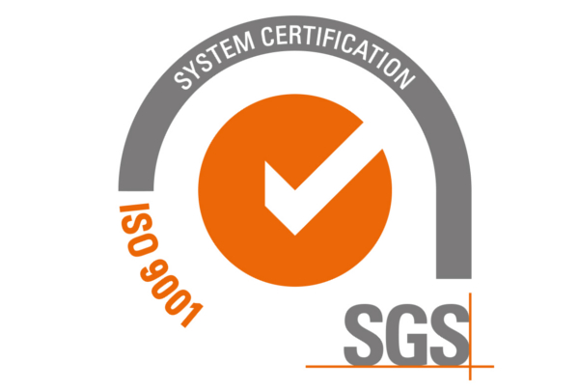

CONVENIO DEPENDENCIA AÑO 2019
PARTES FIRMANTES Y  DENOMINACIÓN DEL CONVENIO | OBJETO | SERVICIO / PROYECTO | PERSONAS BENEFICIARIAS | DURACIÓN | PRÓRROGA | MODIFICACIONES | PERIODO | IMPORTE  CERTIFICADO A 31/12/2019
INSTITUTO DE ATENCIÓN SOCIAL Y SOCIOSANITARIO DEL CABILDO DE GRAN CANARIA - ASOCIACIÓN APADIS  CONVENIO ENTRE EL IAS Y APADIS PARA LA PRESTACIÓN DE SERVICIOS A PERSONAS EN SITUACIÓN DE DEPENDENCIA | Prestación de servicio de día para personas con discapacidad intelectual y necesidad de tercera persona | CENTRO DE DÍA | 14 | PLURIANUAL 2018-2021 | Podrá prorrogarse por periodos anuales sucesivos mediante Adendas | Adenda primera de fecha 29 de enero de 2020. (Se incrementa el precio plaza/día de los servicios y se dota financieramente el servicio de transporte en los centros de actividad diurna).  Adenda segunda de fecha 12 de febrero de 2021. (Se incrementa el precio plaza/día de los servicios).  Adenda de modificación y Prórroga del Convenio, de fecha 07 de febrero de 2022. (Se incrementa el precio plaza/día de los servicios) | 2019 | 144.658,50 €
 | Prestación de servicio de Ocupacional | CENTRO OCUPACIONAL | 16 |  |  |  |  | 107.215,36 €
 | Prestación de servicio de Ocupacional | TRANSPORTE PLAZAS DIURNAS | - |  |  |  |  | 47.500,00 €

CONVENIO ORGANISMOS PRIVADOS 2019
PARTES FIRMANTES Y  DENOMINACIÓN DEL CONVENIO | OBJETO | SERVICIO / PROYECTO | PERSONAS BENEFICIARIAS |  | DURACIÓN | PRÓRROGA | MODIFICACIONES | PERIODO | IMPORTE
Fundación la Caja de Canarias –Bankia y APADIS.  Convenio de Colaboración de la Fundación La Caja de Canarias y Bankia para la realización para la realización de proyectos de Acción Social 2019 | Fomento de la autonomía e independencia en el uso de Actividades Instrumentales. Talleres de salidas a la comunidad. | Fomento de la Autonomía e Independencia desde la Atención Centrada en la Persona | 30 |  | 01/06/2019-31/12/2019 | NO | No se realizaron modificaciones | 2019 | 3.422€  Se realiza en concepto de donación.  80% en 2019 y 20% en 2020
Sociedad Municipal de Aparcamientos de las Palmas de Gran Canaria y APADIS  Convenio de Colaboración dentro de la II Convocatoria de Ayudas a Proyectos de Acción Social 2019 | Proporcionar un servicio de transporte a las personas con discapacidad intelectual para facilitar su acceso al Centro de Estancia Diurna. | Servicio de Transporte |  | 30 | Ç  02/01/2019-31/12/2019 | NO | No se realizaron modificaciones | 2019 | 2.500€  Se realiza en concepto de donación  60% en 2019 Y 40% en 2020

En Las Palmas de Gran Canaria a 4 de marzo de 2020

